ANÁLISIS DE MANTENIMIENTO
Por Planta y Unidad de Negocio
Q4 2025 (Octubre - Diciembre)
DC Concretos
11 de febrero de 2026

Resumen Ejecutivo
Este reporte presenta el análisis detallado del gasto de mantenimiento del cuarto trimestre de 2025, segmentado por planta y unidad de negocio, utilizando la asignación correcta de activos según la estructura organizacional.

Métricas Generales
Métrica | Valor
Gasto Total de Mantenimiento | $772,314.86
Número de Plantas Operativas | 4
Unidades de Negocio | 3
Total Equipos | 39
Producción Total | 18,183.05 m³

Análisis por Planta
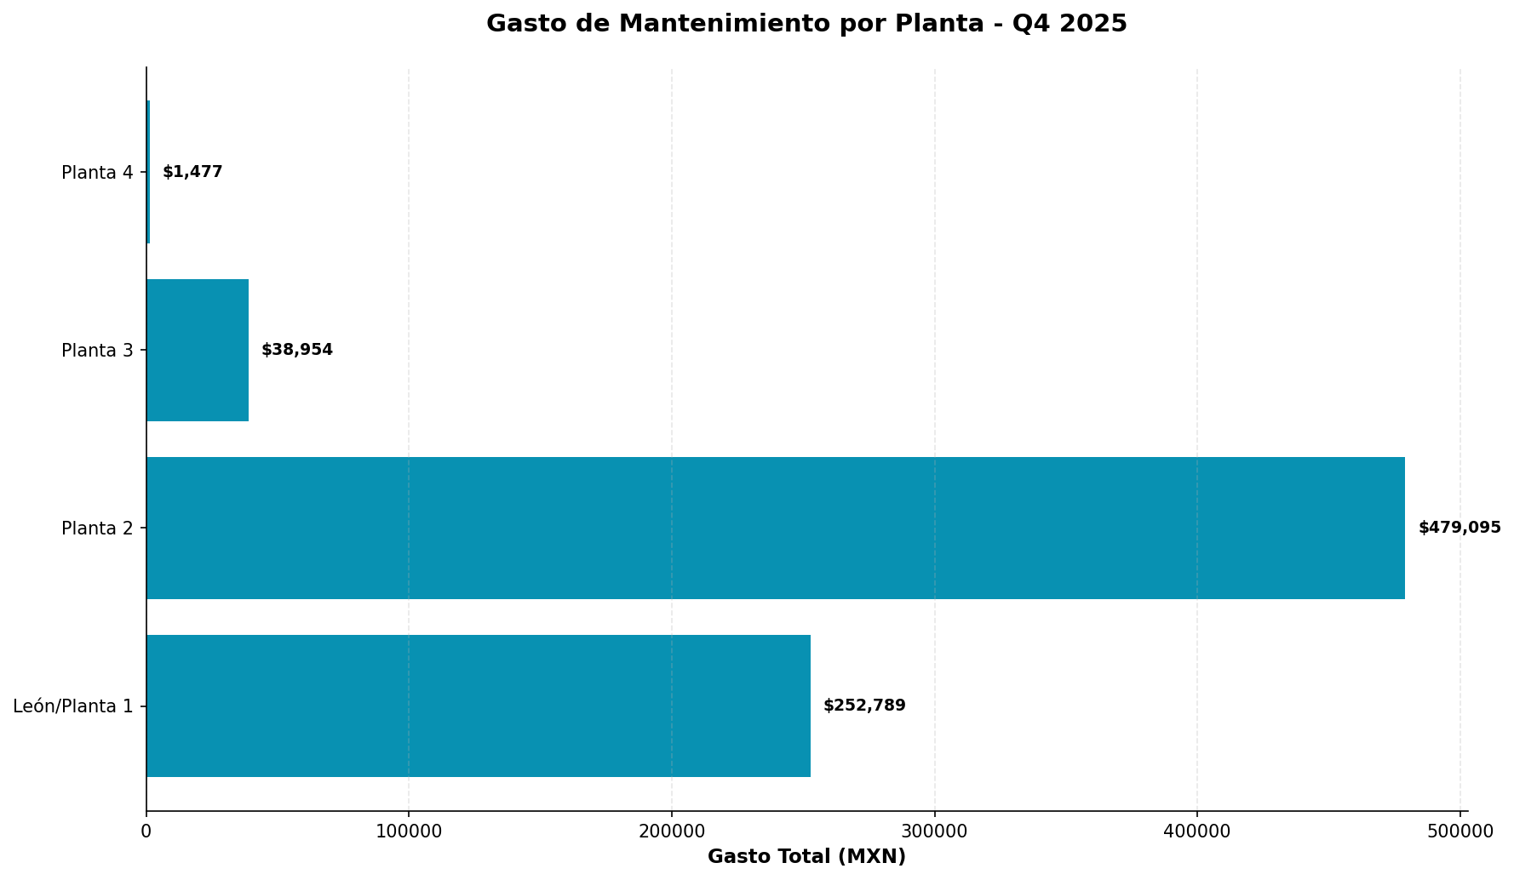
Figura 1: Gasto de Mantenimiento por Planta

Métricas Detalladas por Planta
Planta | Gasto Total | Producción | Costo/m³ | Ratio C/P | Equipos | Horas
León/Planta 1 | $252,788.94 | 7,522.00 m³ | $33.61 | 0.36:1 | 10 | 4,720h
Planta 2 | $479,094.65 | 6,139.50 m³ | $78.03 | 2.52:1 | 21 | 4,148h
Planta 3 | $38,954.17 | 3,623.55 m³ | $10.75 | 0.21:1 | 7 | 1,783h
Planta 4 | $1,477.10 | 898.00 m³ | $1.64 | 0.71:1 | 1 | 0h

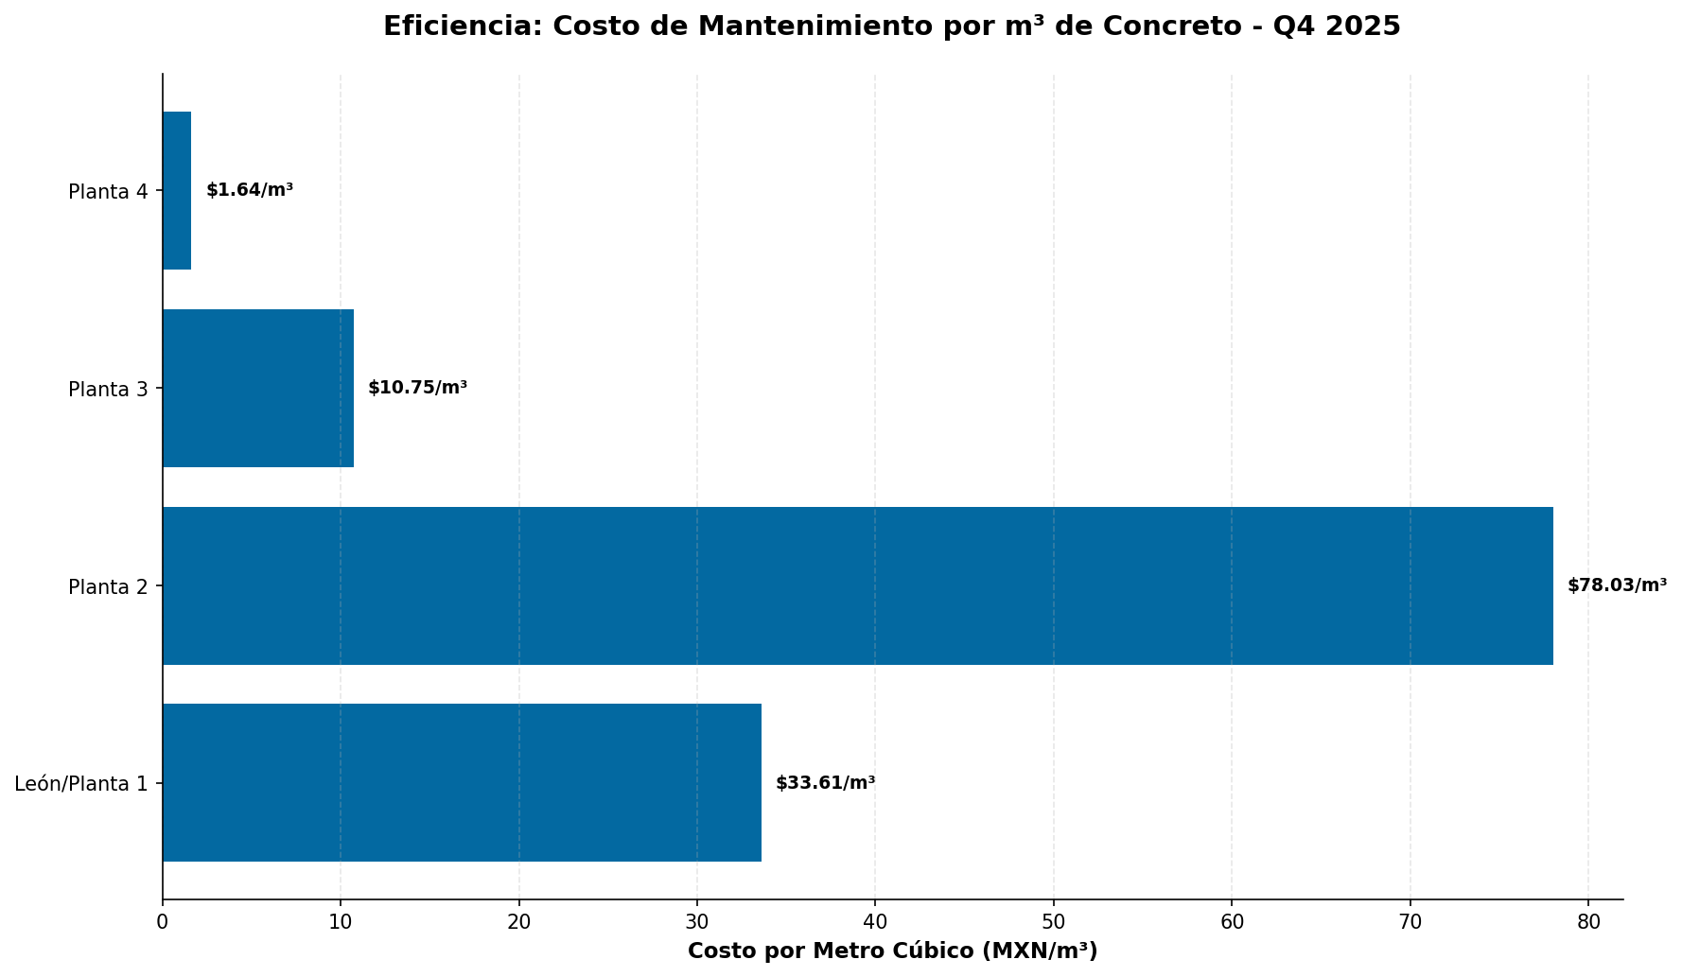
Figura 2: Eficiencia - Costo por Metro Cúbico
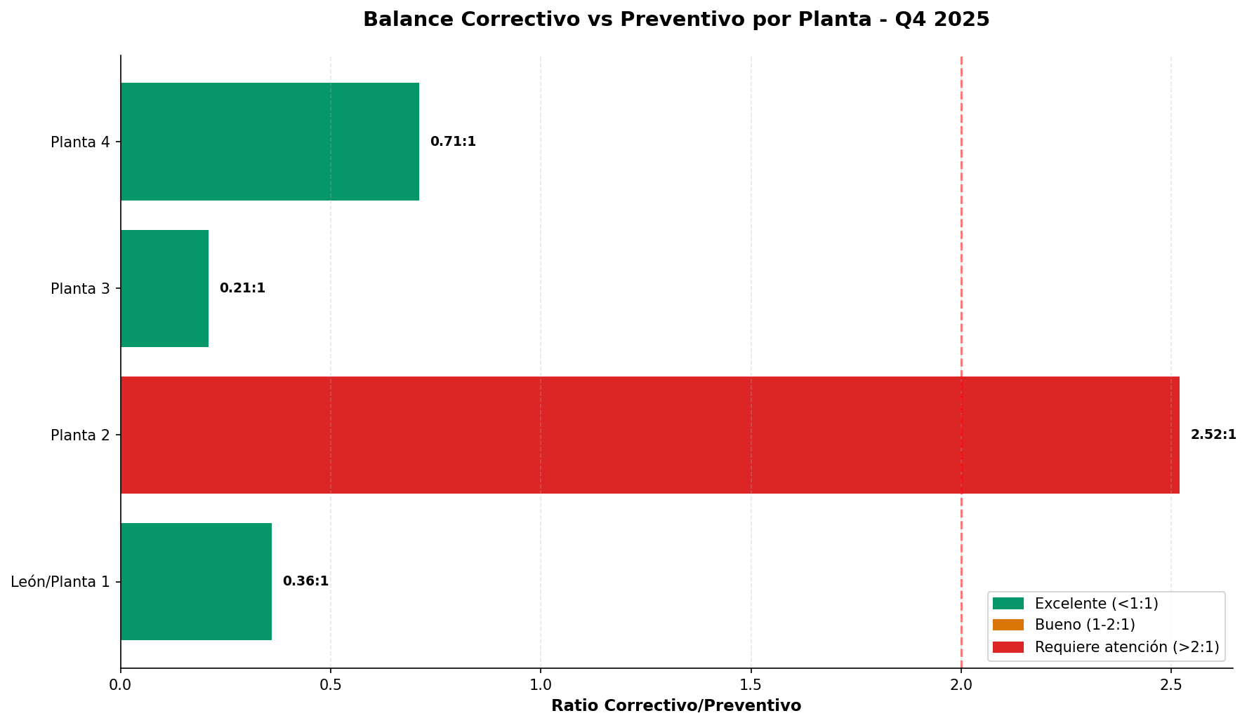
Figura 3: Balance Correctivo/Preventivo

Rankings y Comparativas
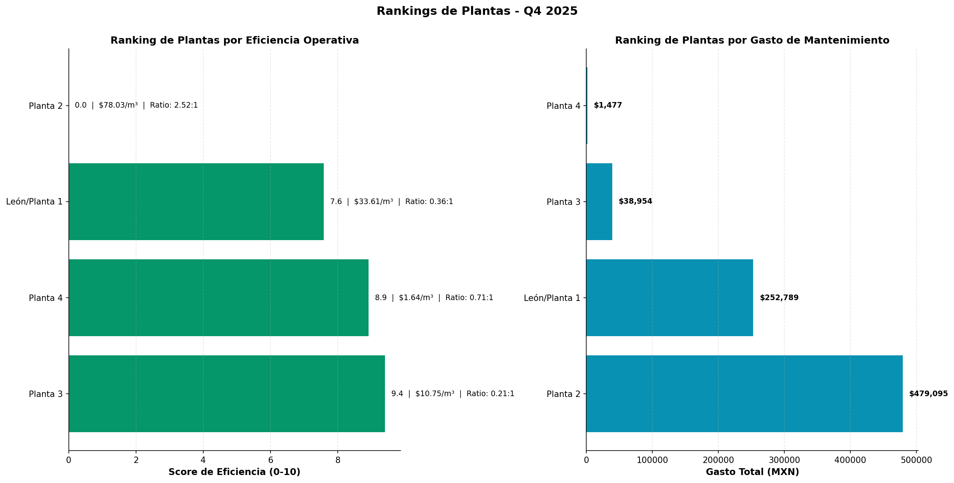
Figura 4: Ranking de Plantas
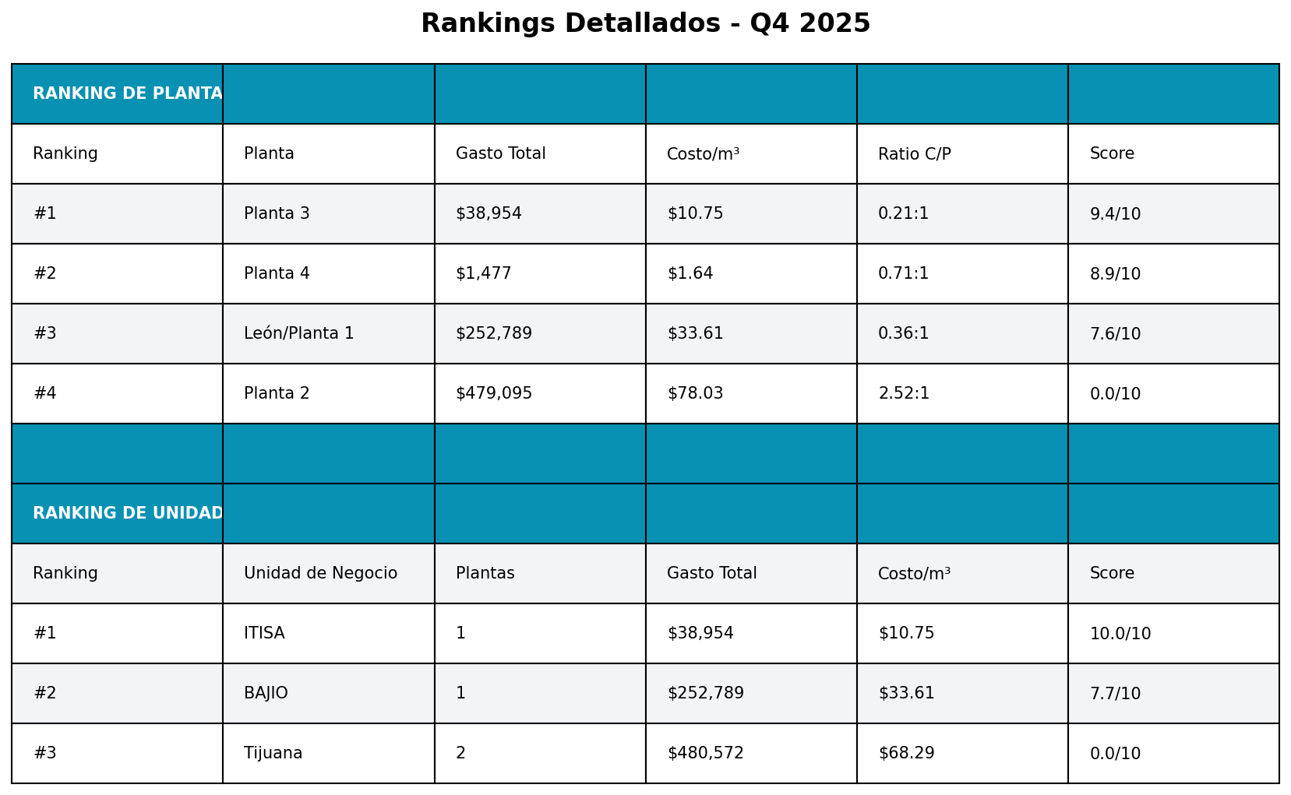
Figura 5: Tabla de Rankings Detallada

Análisis por Unidad de Negocio
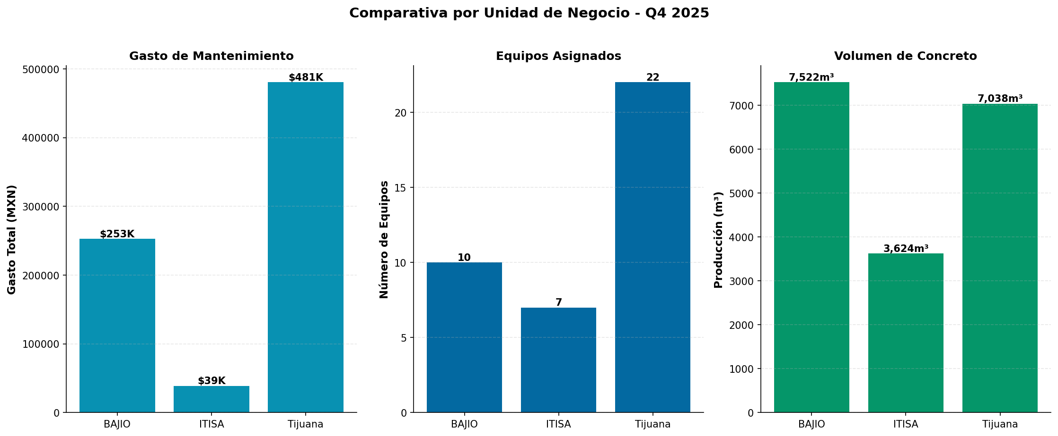
Figura 6: Comparativa por Unidad de Negocio

Métricas por Unidad de Negocio
Unidad de Negocio | Plantas | Gasto Total | Producción | Costo/m³ | Equipos | Ratio C/P
BAJIO | 1 | $252,788.94 | 7,522.00 m³ | $33.61 | 10 | 0.36:1
ITISA | 1 | $38,954.17 | 3,623.55 m³ | $10.75 | 7 | 0.21:1
Tijuana | 2 | $480,571.75 | 7,037.50 m³ | $68.29 | 22 | 2.50:1

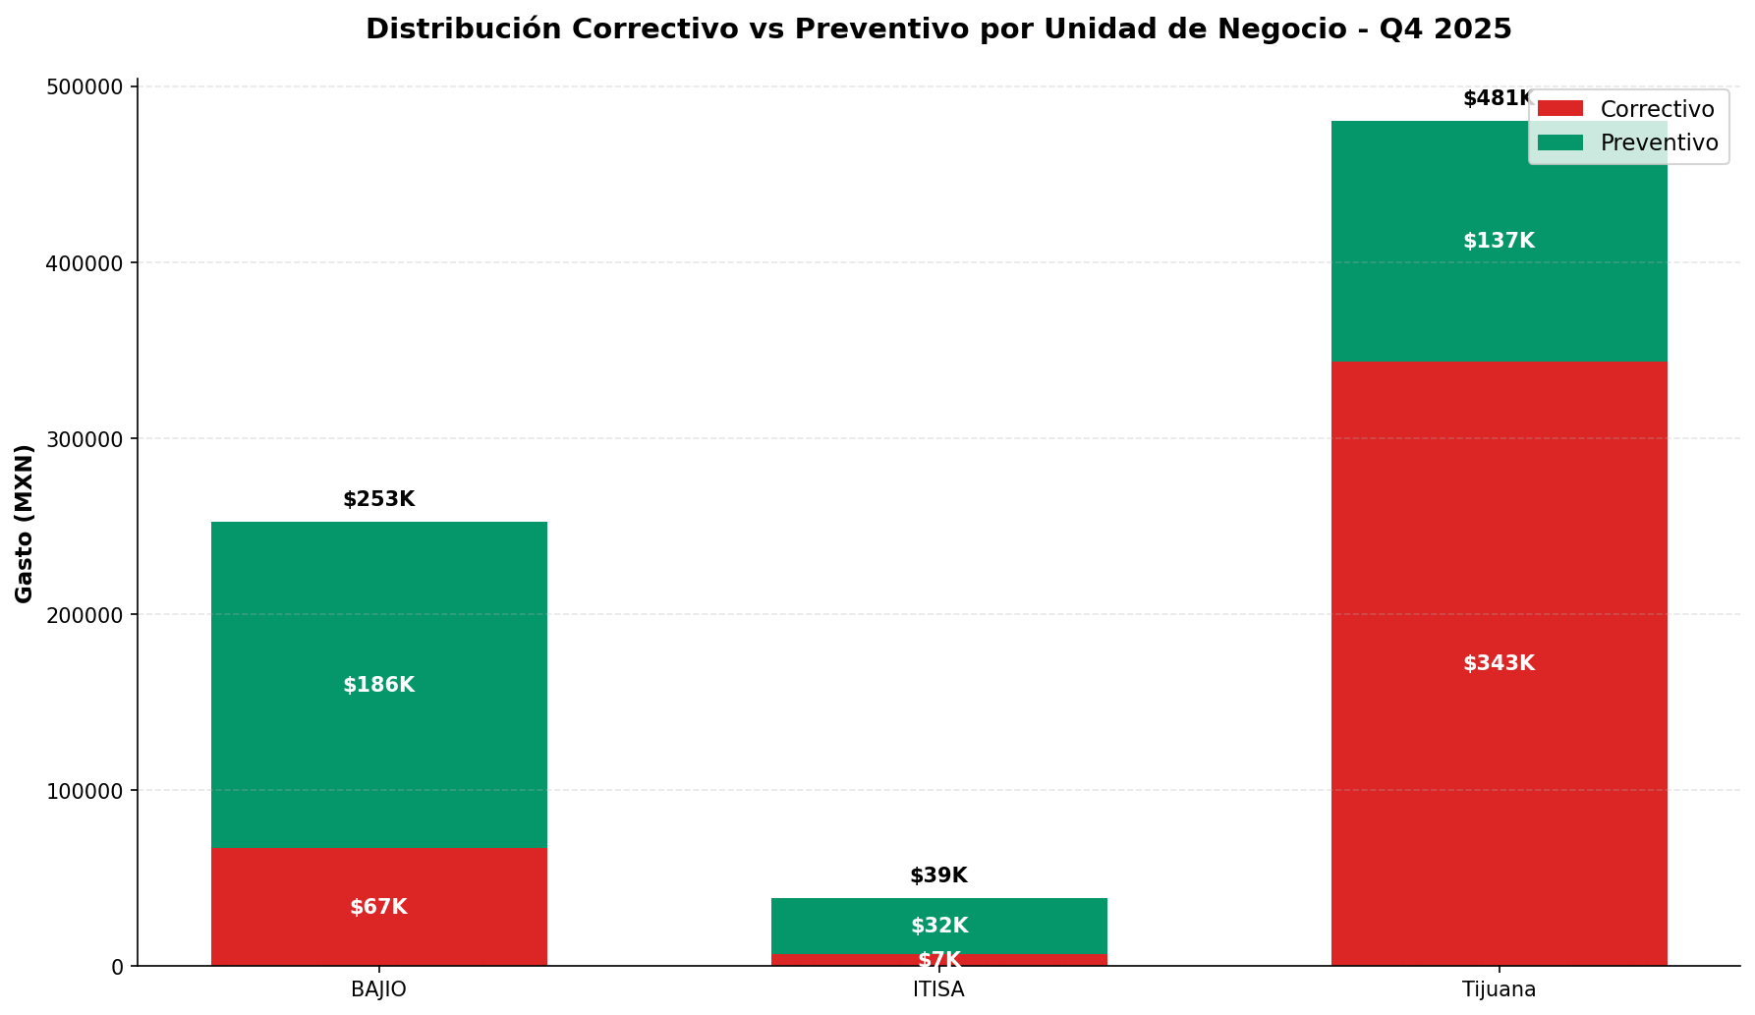
Figura 7: Correctivo vs Preventivo por BU
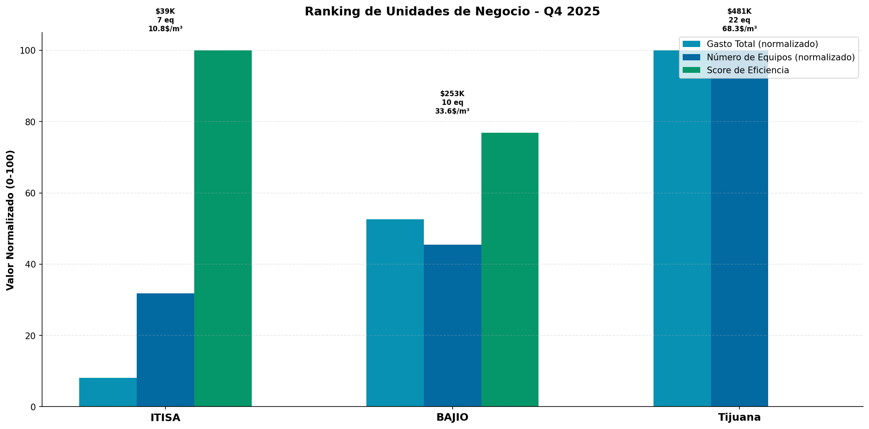
Figura 8: Ranking de Unidades de Negocio

Análisis Detallado

Costo Horario por Categoría
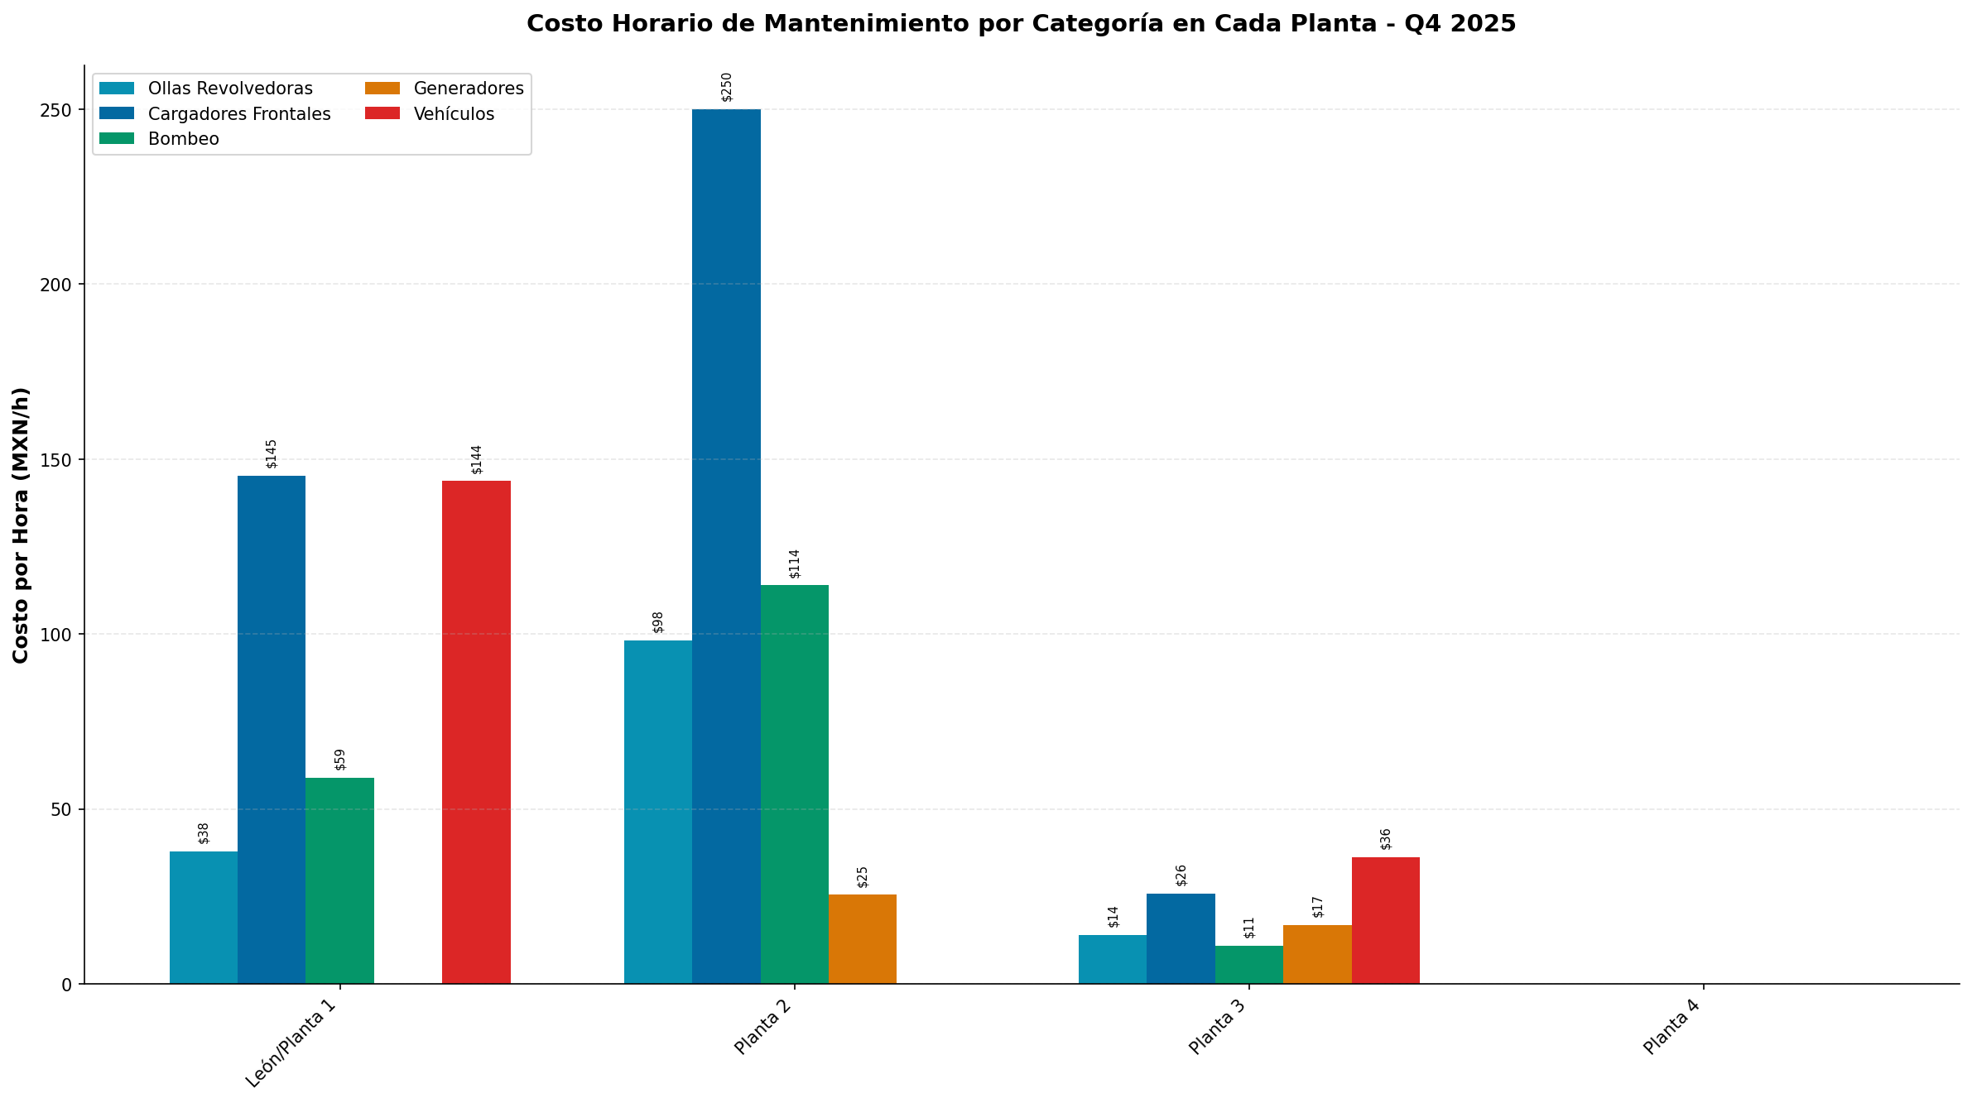
Figura 9: Costo Horario por Categoría en Cada Planta

Distribución y Horas
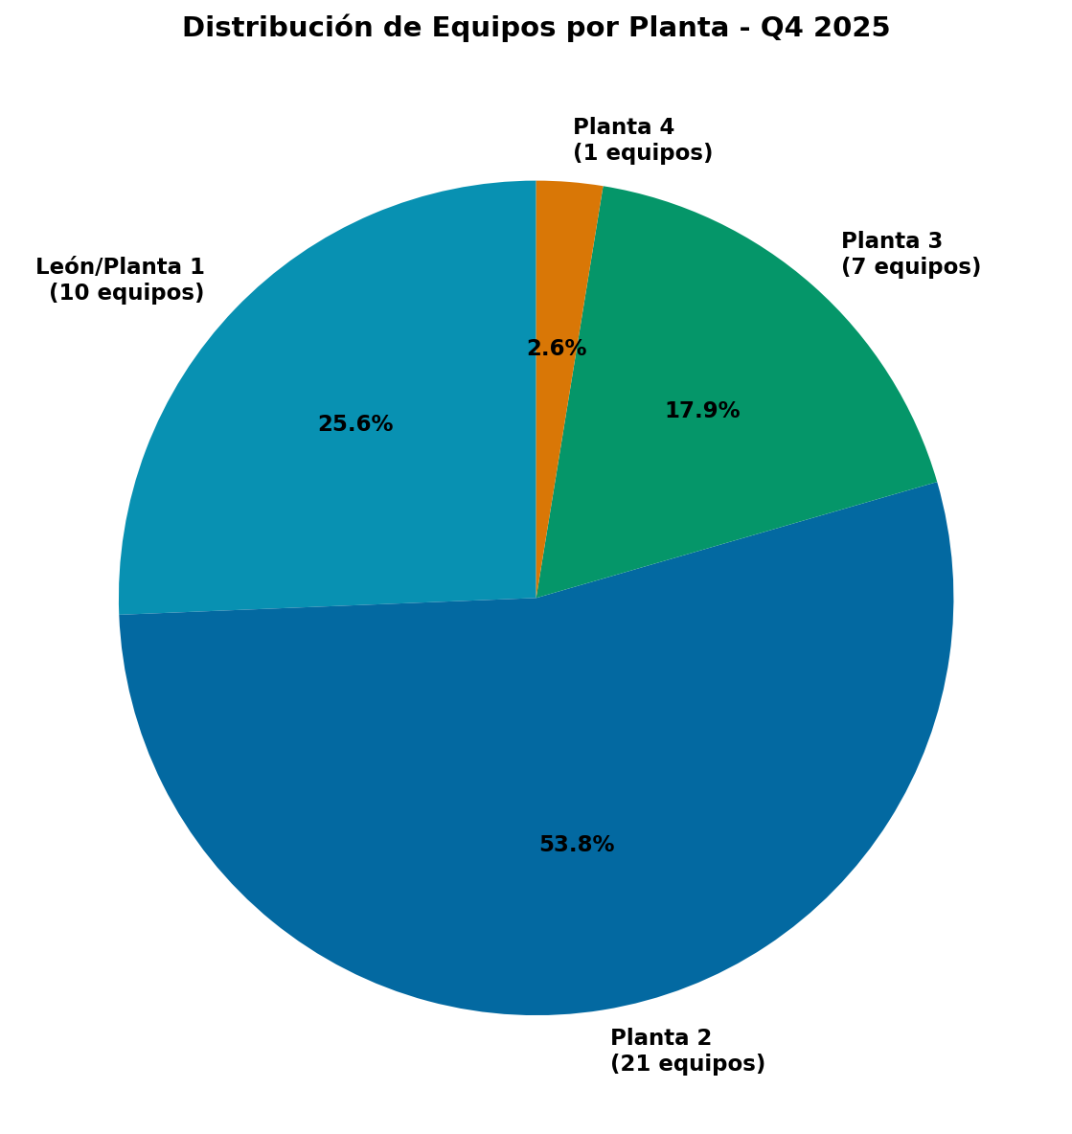
Figura 10: Distribución de Equipos por Planta
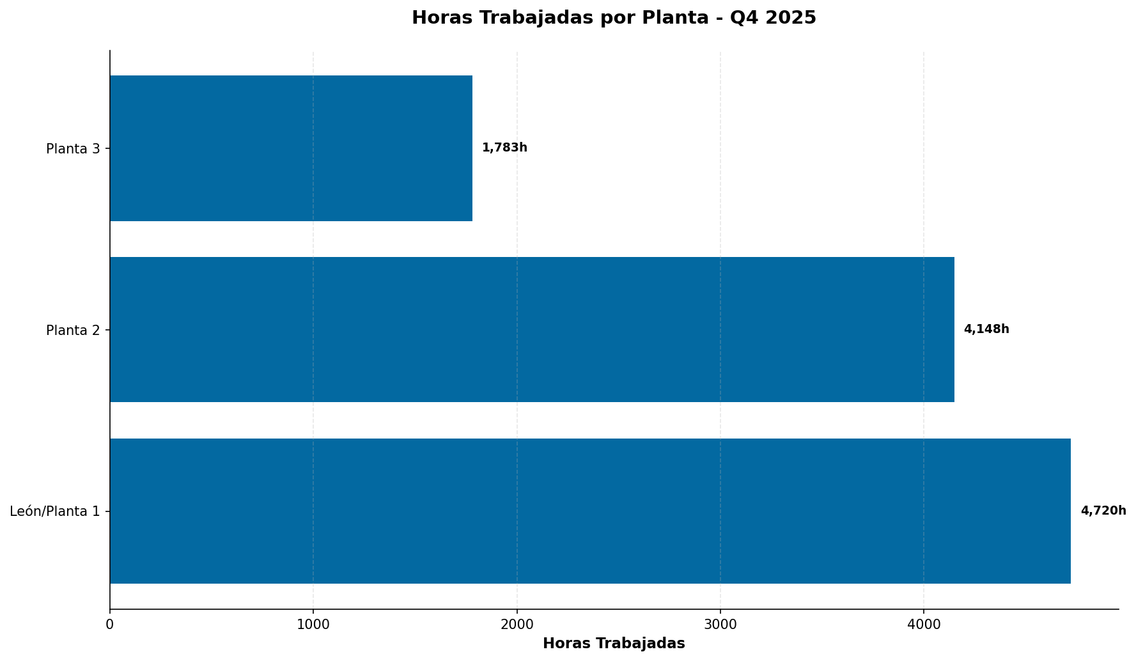
Figura 11: Horas Trabajadas por Planta

Análisis de Eficiencia
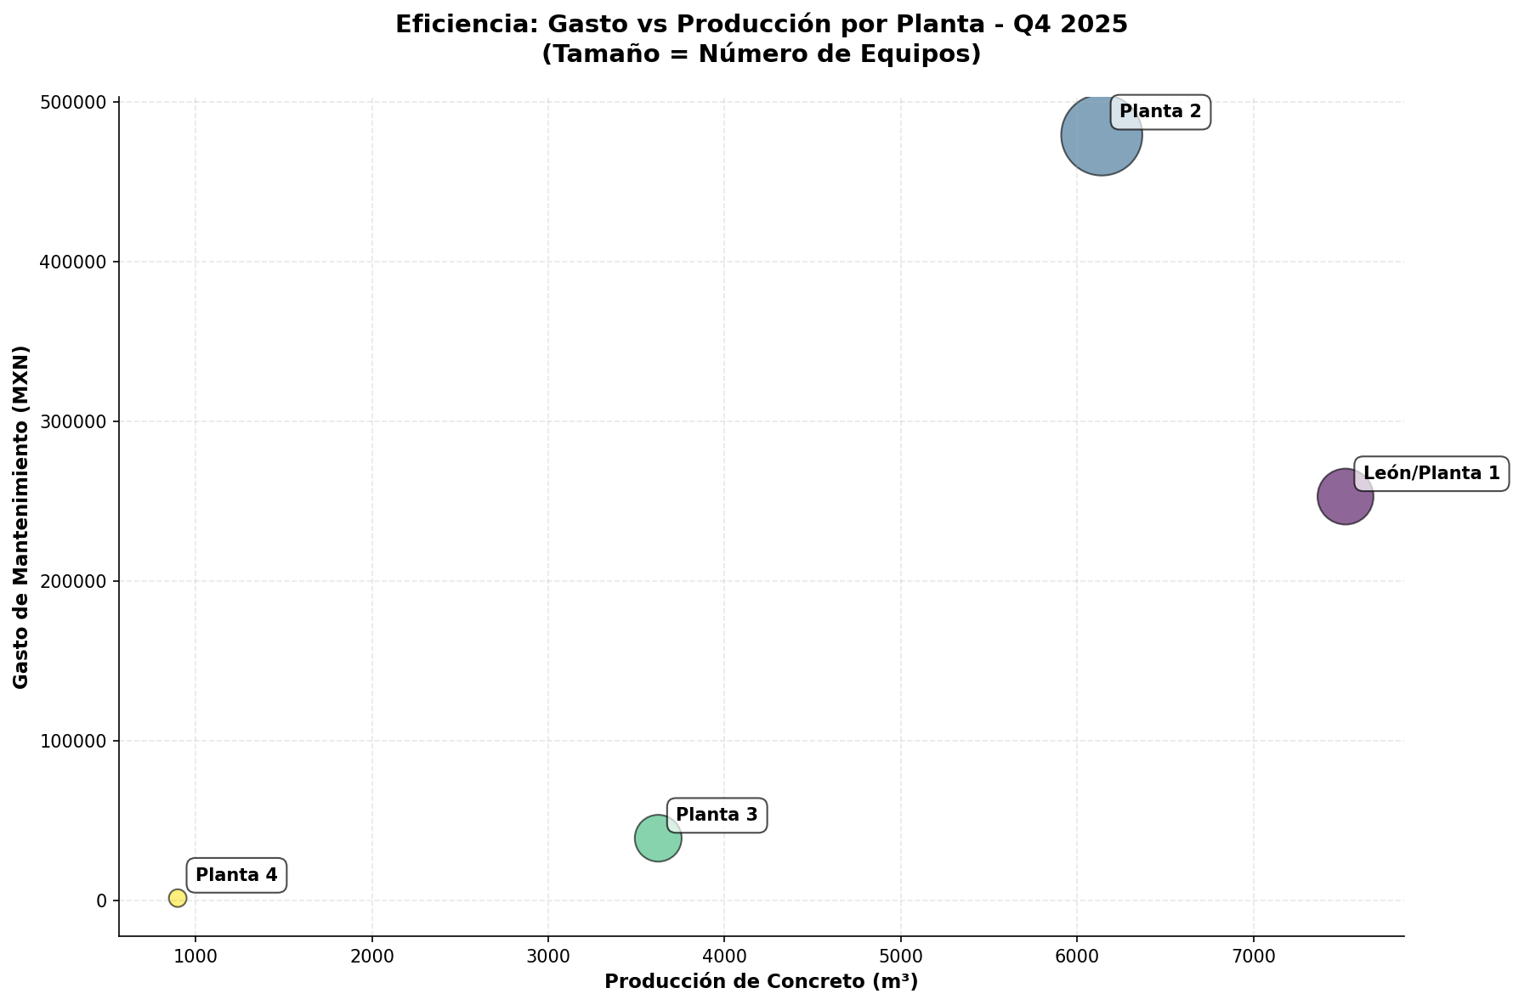
Figura 12: Relación Gasto vs Producción

Conclusiones y Recomendaciones

Hallazgos Principales
1. Distribución de Gastos: El gasto está concentrado principalmente en plantas con mayor volumen de producción y número de equipos.
2. Eficiencia por Planta: Existen variaciones significativas en el costo por metro cúbico entre plantas, lo que indica oportunidades de optimización.
3. Balance Correctivo/Preventivo: Algunas plantas muestran ratios elevados que sugieren la necesidad de incrementar mantenimiento preventivo.
4. Unidades de Negocio: Las diferencias entre unidades de negocio reflejan tanto el tamaño de operación como la eficiencia operativa.

Recomendaciones
1. Benchmarking Interno: Utilizar las mejores prácticas de las plantas más eficientes para mejorar operaciones en otras unidades.
2. Planes de Mantenimiento Preventivo: Fortalecer programas preventivos en plantas con ratios C/P superiores a 2:1.
3. Optimización de Costos: Analizar y optimizar el costo horario por categoría en plantas con valores elevados.
4. Redistribución de Recursos: Evaluar la posibilidad de redistribuir equipos entre plantas para optimizar utilización y costos.
Fin del Reporte

